**Unidad 4 – Capitulo 2 - Laboratorio 1**

**1. Trabajando con Entidades usando Entity Framework**

**Objetivos**

Aprender a realizar operaciones básicas sobre entidades usando Entity Framework

**Duración Aproximada**

60 minutos

**Pasos**

1. Crear una nueva solución **Lab01** con un proyecto en modo consola llamado **Entity Framework**. Ubicación: ***C:\Net\Unidad04\Capitulo02\***

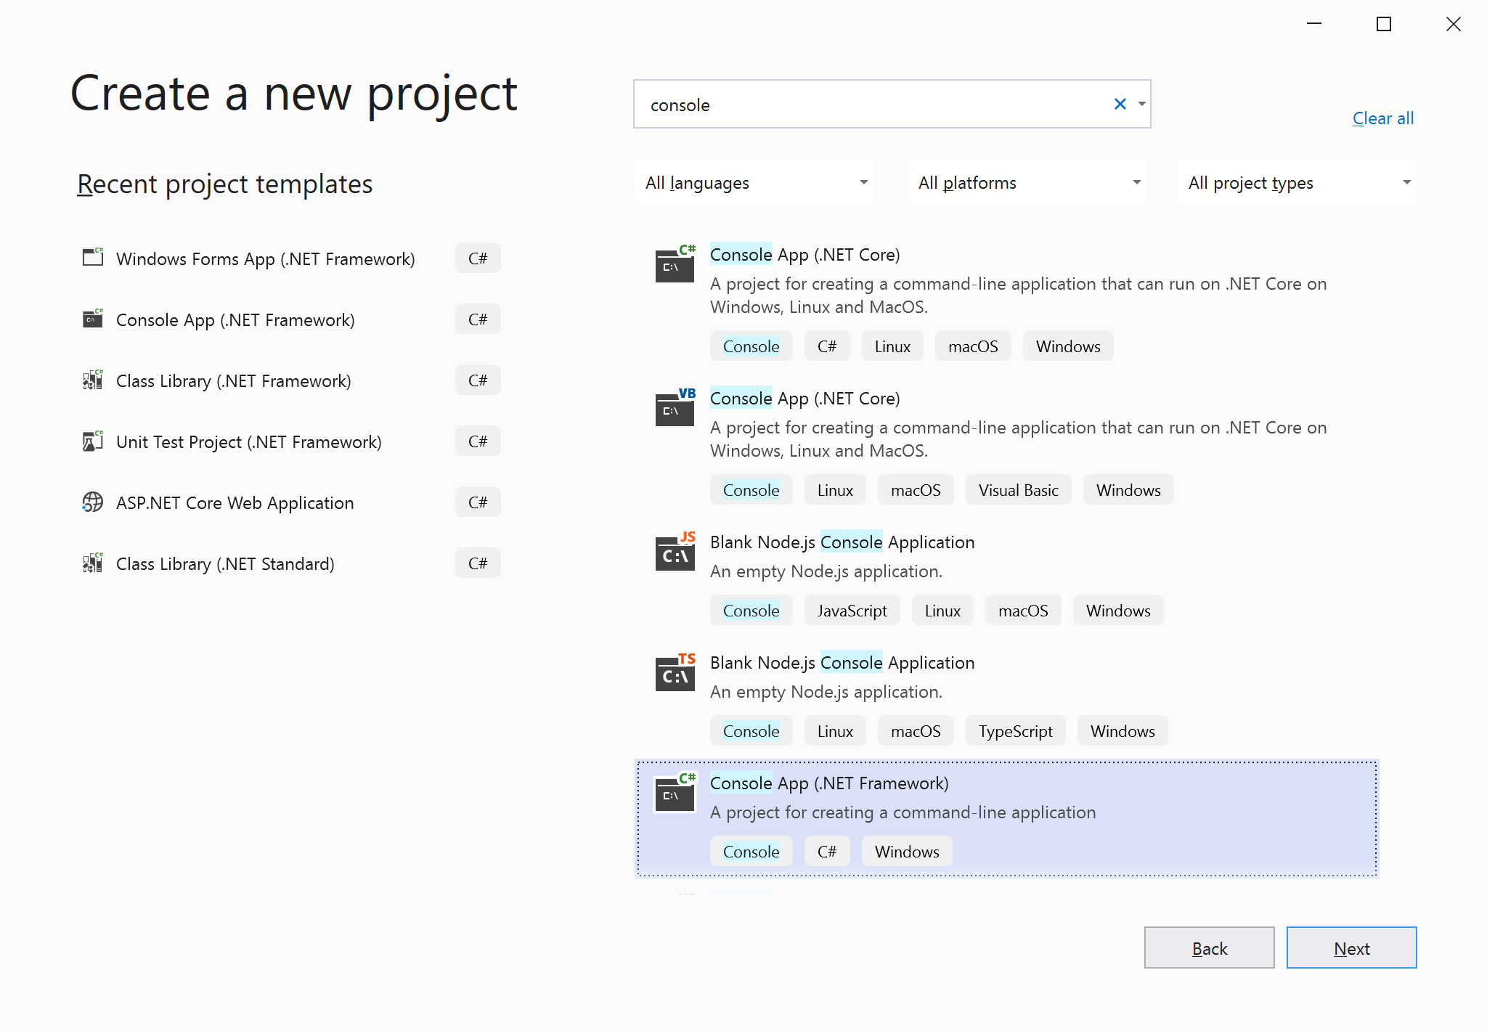

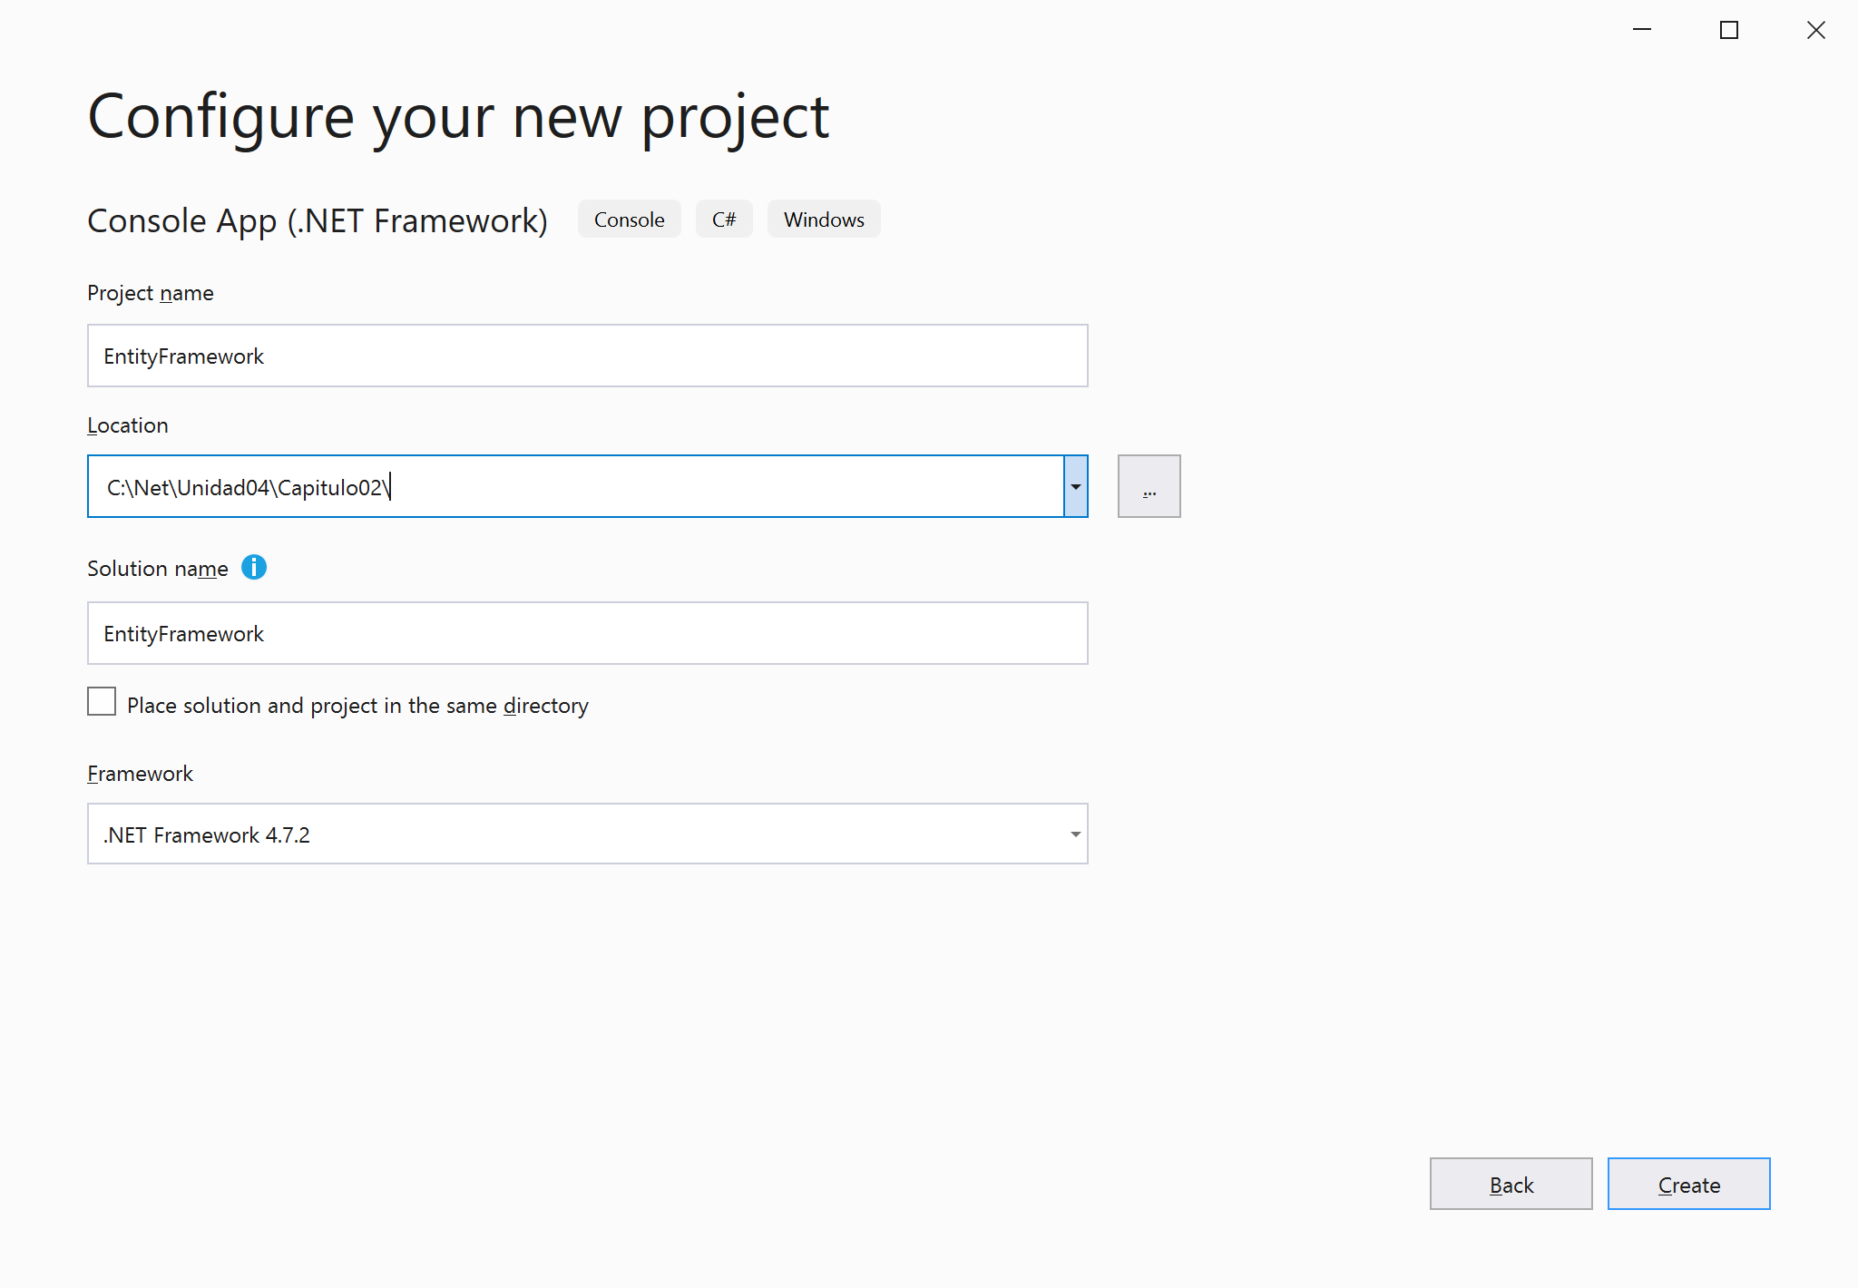

1. Programar un menú de consola con las siguientes opciones:
   1. Alta de Usuario
   2. Modificación de Usuario
   3. Baja de Usuario
   4. Consulta de Usuarios
   5. Consulta de Usuarios con Filtro
2. Crear una función para cada una de estas opciones utilizando EF y la base de datos de la Academia que venimos usando para el TP2. Para la opción número 5 probar con distintos tipos de filtros y ordenamientos.
3. A continuación les damos algunos ejemplos de código y capturas de pantalla que les pueden servir de utilidad/inspiración para resolver la consigna anterior. La idea es que los ejemplos sean un punto de partida, no que los copien sin modificaciones, por eso los damos en forma de imágenes.

**Agregar un Entity Data Model al Proyecto**

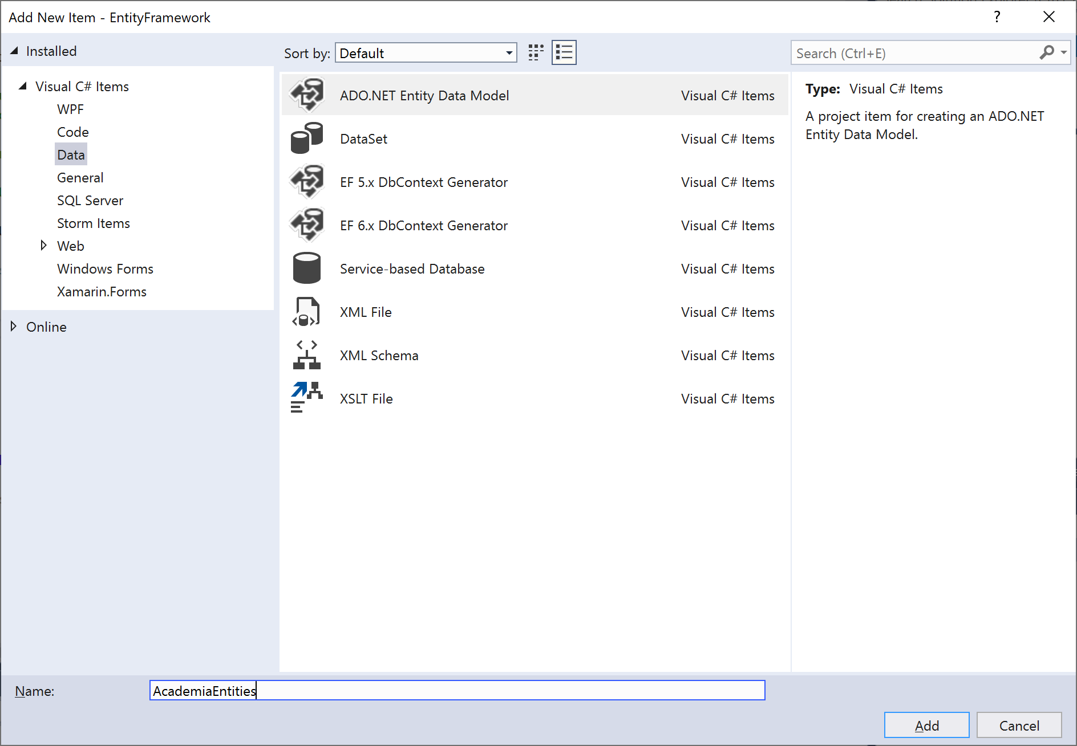

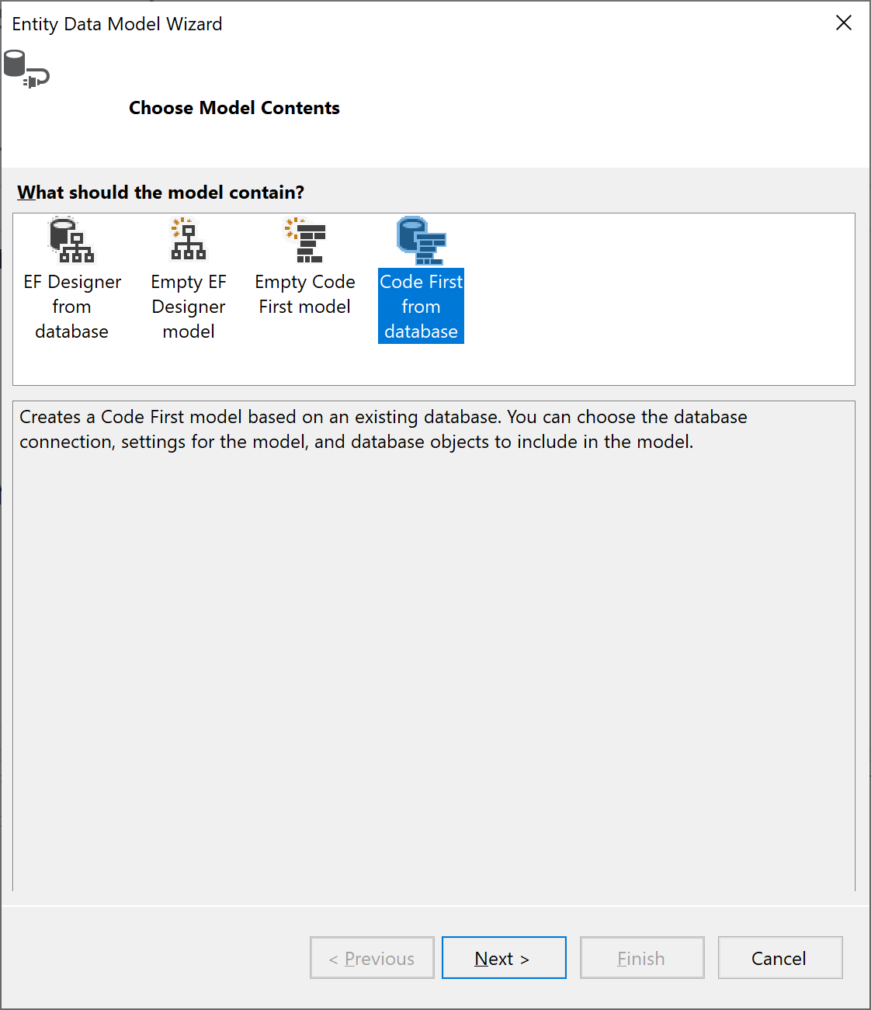

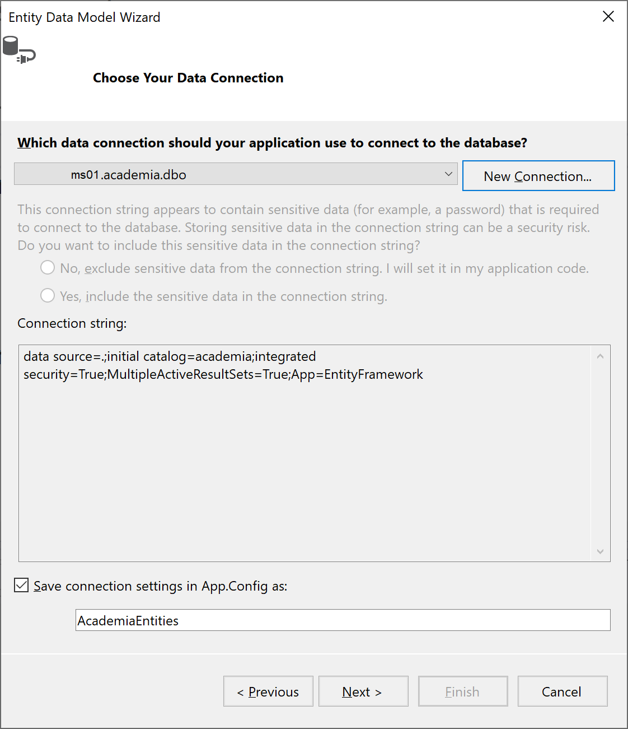

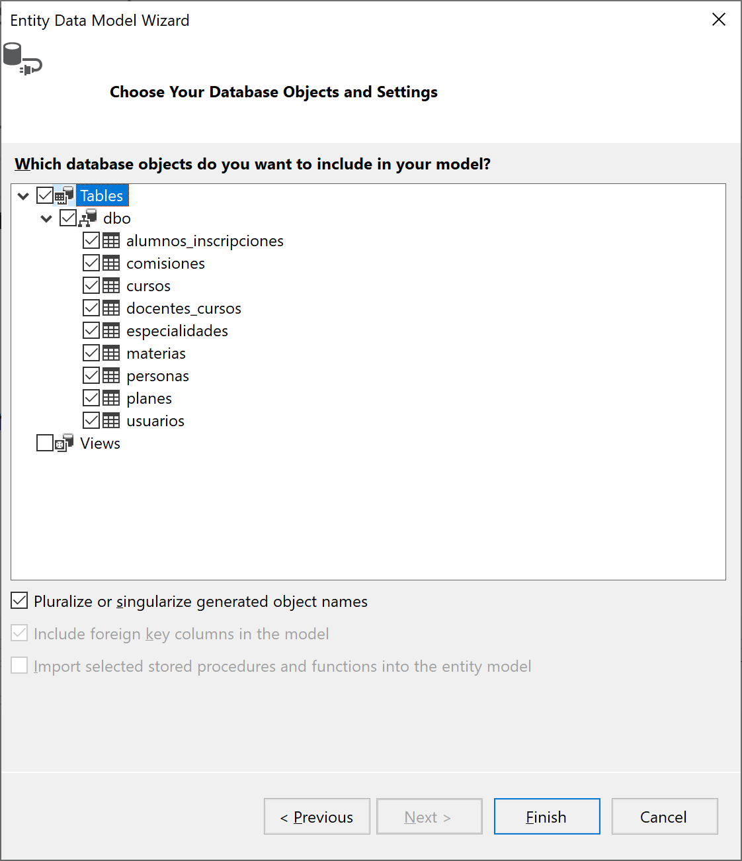

**Alta de Usuario**

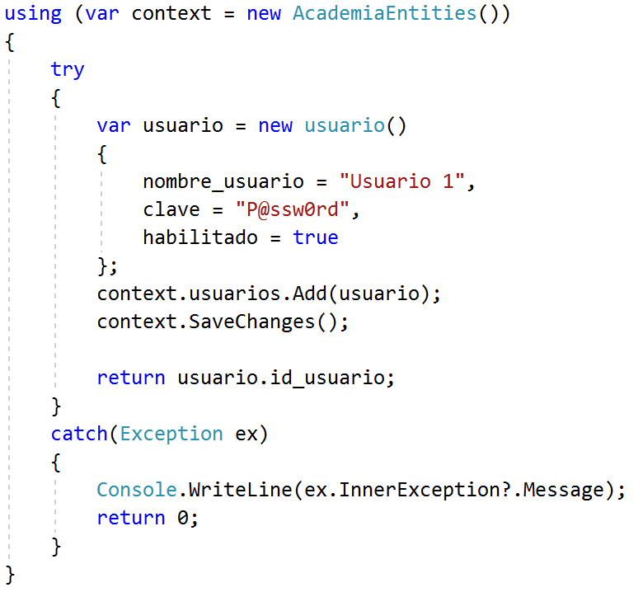

**Modificación de Usuario**

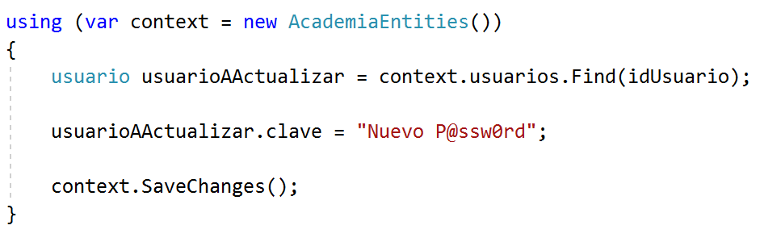

**Baja de Usuario**

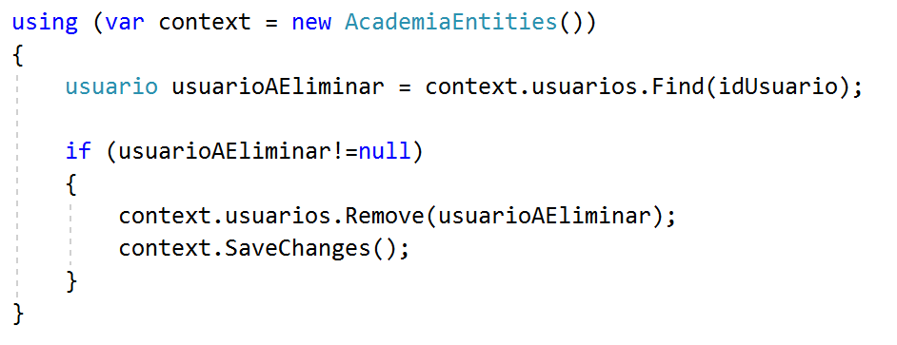

**Consulta de Usuarios**

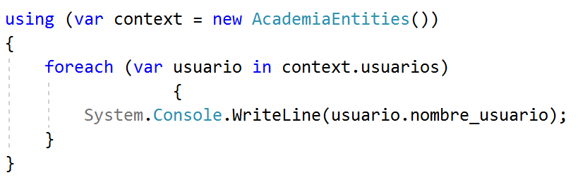

**Consulta de Usuarios con Filtro**

